人教版2015年初中物理中考复习教学《第七章 力 第八章 力与运动》导学案

中考考点清单
考点一 力
1.概念：物体对物体的作用。
2.特点：物体间力的作用是相互的。
3.力的作用效果：（1）力可以改变物体的运动状态；（2）力可以改变物体的形状。
4.力的三要素：力的大小、方向、作用点。
5.力的单位：牛顿，符号N。
6.力的示意图：用一带箭头的线段表示力的三要素的方法，线段的长度表示力的大小，箭头的方向表示力的方向，线段的起点表示力的作用点。
适时总结
1.力的作用至少有两个物体，一个是施力物，一个是受力物，离开物体或只有一个物体不会有力的作用。
2.相互接触或不相互接触的物体间都可能发生力的作用。
3.一个物体在施力的同时，也受到一个反作用力，因此施力物体同时也是受力物体，在指明该物体是施力物体环是受力物体的，必须指明对哪一个力而言。

考点二 弹力 弹簧测力计
1.弹力
（1）弹性：物体受外力后发生形变，撤去外力又恢复原来的形状。
（2）弹力：物体由于发生弹性形变而产生的力。
（3）大小：跟物体的弹性强弱和形变量有关。
注意：有些形变非常微小，肉眼是看不见的。如：压桌子时，桌子发生的形变等。
2.弹簧测力计
（1）原理：在弹簧的弹性限度内，弹簧受到的拉力越大，弹簧的伸长就越长。
（2）使用：测量前指针要归零，看清弹簧测力计的量程和分度值，测量力时，被测力的大小应在测量范围之内；测量过程中，要使弹簧测力计的弹簧伸长的方向和所测的力的方向在同一直线上。
考点三 重力
1.定义：地面附近的物体，由于地球的吸引而使物体受到的力。地球上及附近的所有物体，都受重力的作用，重力的施力物体是地球。
2.大小:物体所受到的重力与它的质量成正比。
3.计算公式：G=mg, g=9.8N/kg（粗略计算时一般取g=10 N/kg）。g的意义是在地球附近，质量为1kg的物体，所受到的重力大小为9.8N。
4.方向：竖直向下。
5.重心：重力的作用点。质量分布均匀、形状规则的物体的重心就在它的几何中心上；不规则的薄板形的物体的重心，可以采用悬挂法来确定。

考点四 摩擦力
1.定义：两个相互接触并相互挤压的物体，当它们要发生或已经发生相对运动时，就会在接触面上产生一种阻碍相对运动的力。
2.方向：与物体相对运动的方向相反。
3.分类：静摩擦力、滑动摩擦力、滚动摩擦力。
4.滑动摩擦力的影响因素:（1）压力的大小；（2）接触面的粗糙程度。
5.增大（减小）摩擦的方法：（1）增大（减小）压力；（2）使接触面变粗糙（光滑）；
（3）变滚动（滑动）为滑动（滚动）；（4）使接触面分离，即加润滑油或形成气垫。
考点五 牛顿第一定律
1.内容：一切物体在没有受到力或者受力平衡的时候，总保持静止或匀速直线运动状态。
2.条件：没有受到力或受力平衡。
考点六 惯性
1.定义：物体保持原有的运动状态的性质。
2.大小只与质量有关。
3.惯性与牛 顿 第 一 定 律的比较
区 别 | 牛 顿 第 一 定 律 | 惯 性
条 件 | 物 体 不 受 外 力 作 用 时 | 任 何 条 件下
本 质 | 描述物体在一定条件下遵循的运动规律 | 物 体 本 身 的 属 性
考点七 二力平衡
1.定义：一个物体在两个力的作用下保持静止或匀速直线运动状态，我们就说这两个力平衡或二力平衡。
2.条件：（1）作用在同一直线上； （2）大小相等；
（3）方向相反； （4）作用在同一物体上 。

基础检测
1.关于力的说法正确的是（ B ）
A.两个物体不接触，就不会产生力的作用 B.没有物体就没有力的作用
C.一个物体也会产生力的作用 D.两个物体相互接触，就一定会产生力的作用
2.小明在使用一个测力计测量力的时候，没有注意到指针指在0.1N处，他用这个测力计测量一个力为4.5N，则这个力的实际大小为（ A ）
A.4.4N B.4.5N C.4.6N D.无法判断
3.关于惯性，下列说法正确的是（C ）
A.运动的物体由于惯性会慢慢停下来
B.物体的运动速度越大，惯性也越大
C.司机开车时要系安全带，是为了防止惯性带来危害
D.运动员起跑时用力蹬地，是为了利用惯性提高
4.关于摩擦，下列说法正确的是（A ）
A.老师在黑板上写字时，粉笔与黑板间的摩擦力是滑动摩擦力
B.在机器的转动部分装滚动轴承是为了增大摩擦力
C.在站台上候车的旅客要站在安全线以外，是防止摩擦力过小带来危害
D.鞋底刻有花纹，是为了增大接触面积从而增大摩擦力
5.关于力的认识，下列说法中错误的是（ D ）
A.力是物体对物体的作用 B.力能使物体发生形变或改变物体运动状态
C.物体间力的作用是相互的 D.只有相互接触的物体才会产生力的作用
6.关于惯性，下列说法中正确的是（ D ）
A.静止的物体没有惯性 B.运动物体的惯性比静止时大
C.航天员在空间站中失去惯性 D.物体在任何情况下都有惯性
7.质量相等的甲、乙两同学站在滑板上，在旱冰场上相对而立，如果甲用60N的力推乙，如图1所示。以下分析正确的是（ D ）
A.甲对乙的推力为60N，乙对甲的推力小于60N
B.甲对乙的推力与乙对甲的推力是一对平衡力
图1
C.乙向后退，且始终受到60N推力的作用
D.乙由静止变为后退，说明力可以改变物体的运动状态
8.关于力与运动的关系，下列说法正确的是（ C ）
A.力是维持物体运动的原因 B.物体只有运动就需要力的作用
C.力是改变物体运动状态的原因 D.物体受到力的作用，运动状态一定改变
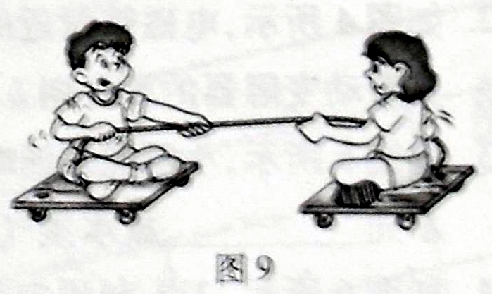
9.如图2所示，小强和小丽坐在滑板车上，各自握住绳子的一端，同时向相反地方向用力拉动绳子。请你写出在此情境中涉及的两个物理知识。
答：力的作用是相互的
力可以改变物体的运动状态
（等）
10.如图3所示，用手指快速地把小卡片向前弹出，小卡片
的运动状态 发生了改变，但夹子由于具有惯性
图2
还要保持原来的静止状态而落入杯中。请你写出这一物理
知识在生活或生产中的应用泼水 （扔东西；合理也给分）。
11.端午节，在进行赛龙舟时，全体划桨手在鼓声的号令下，有节奏的
向后划水，龙舟快速前进，这说明物体间力的作用是相互的。龙舟
到达终点后，虽然桨手停止划水，但是由于惯性，龙舟仍会继续向
前运动。
12.在水平面上有一质量为1Kg的单位长方体。用4N的水平拉力向右拉，
长方体静止不动，此时它所受的摩擦力为 4 N；拉力增大至6N时长方体做匀速直线运动；若拉力增大至8N时，长方体所受的摩擦力为 6 N。
13.如图4所示，是物理教材中的两幅插图，甲图表示小球受磁铁的吸 引情况，说明力可以改变物体的运动状态；乙图是坐在船中的人用手推另外一只船时，自己坐的船同时后退，说明物体间力的作用是相互的。
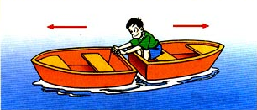
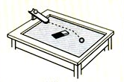
图3

甲 乙
图4
图5
14.如图所示，是篮球投出后在空中飞行时的情景。请在图中作出篮球受到重力的示意图。

备考满分挑战
1.下列过程中，有一个力的作用效果与另外三个力的作用效果不相同，它是（ A ）
A.拉力把弹簧拉长 B.推力把铅球推出
C.重力使苹果从树上掉下 D.阻力使滚动的足球慢慢停下来
2.下列现象中利用惯性的是（ A ）
A.跳远运动员助跑可以跳得更远 B.在地面滚动的足球会停下来
C.脱离树枝的苹果总是落向地面 D.船上的人用力向后划水，船会向前运动
3.摩擦与我们的生活息息相关。在下列做法中，为了减小摩擦力的是（ D ）
A．在矿泉水瓶盖侧面刻上条纹 B．举重运动员比赛前在手上涂抹镁粉
C．在拔河比赛中用力握紧绳子 D．在旅行箱上安装小轮子
4.如图1所示，汽车在平直的公路上作匀速直线运动。下列彼此平衡的两个力是（ A ）
A.汽车所受的重力和地面对汽车的支持力 B.汽车所受的重力和汽车对地面的压力
C.汽车所受的重力和汽车的牵引力 D.汽车所受的摩擦力和汽车对地面的压力
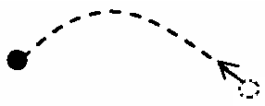

图1
图2

5.打篮球是大家喜爱的体育运动。向空中斜抛出去的篮球运动轨迹如图所示，不考虑空气阻力的影响，下列说法中正确的是（ D ）
A.篮球在上升过程中受到平衡力作用 B.篮球落向地面是由于篮球具有惯性
C.篮球能继续运动，是因为受到力的作用 D.篮球受到重力作用，运动状态发生改变
6.在如图3所示的物理情景中，表示力可以改变物体运动状态的是（ B ）

图3
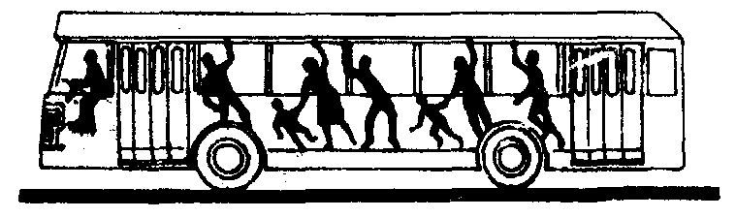
11.如图4所示，汽车里的乘客突然前倾。由此可以判断这辆汽车的运动状态可能是（ D ）
A．静止 B．突然开动 C．匀速行驶 D．突然刹车
图4
7.“五一”假期，李静一家开车去旅游，汽车匀速行驶在平直公路上，下列说法中正确的是（ A ）
A．汽车底盘质量较大，这样可以降低汽车的重心
B．汽车紧急刹车时，李静身体将向后倾
C．汽车受到的牵引力与阻力不是一对平衡力
D．关闭发动机后，汽车不受力的作用，最终将停下来
8.在冬奥会滑雪比赛时，运动员用力撑雪杖使自己从山上由静
止加速滑下，这表明力能使物体的 运动状态 发生改变；
如图5所示，是某运动员在滑下过程中碰撞标志杆时的情景，
图5
它说明力还能使物体的 形变 发生改变。
9.在水平地面上，某人沿水平方向用40N的力推一辆重为100N的车匀速向西运动，车受到的阻力大小是40N，方向向东。
10.由于地球的吸引而使物体受到的力叫做___重___力。一切物体在没有受到力的作用时，总保持___静止_____状态或匀速直线运动状态，这就是牛顿第一定律。行驶的汽车突然刹车时乘客会向前倾倒，这是因为乘客具有____惯性_______。
12.惯性与日常生活的联系非常密切，请分别列举一个利用惯性和防止惯性的实例。
利用惯性：锤头松了，在地上向下磕磕锤柄即可(在跳远时的助跑、子弹能飞出枪膛、抡胳膊时能将手上的水珠甩掉等） ；
防止惯性：在乘坐汽车时系上安全带(保持车距、控制车速、雨雪雾冰减速慢性等） 。

